我院召开安全工作领导小组大会

7月1日下午，学院在材料楼A501召开安全工作领导小组大会。学院党委书记范韶维、院长冯培忠、党委副书记李智、副院长焦险峰、副院长鞠治成、学院安全委员会成员及各系所负责人、支部书记参加会议。会议由焦险峰主持。
会上，焦险峰副院长作了题为《2026年学院实验室安全工作》的专题报告。今年6月是第25个全国“安全生产月”，主题为“人人讲安全、个个会应急——排查整治风险隐患”。报告围绕这一主题，分别从国内近期安全事故案例、我院近期安全事件回顾、近期安全建设工作等方面做了报告，并发布了标杆实验室创建通知和实验室年度审核制度通知。他在总结中强调，安全是科研工作的保障和基础，安全无小事，要求各系所负责人及支部书记会后及时向各实验室负责人、安全责任人和实验人员传达会议精神，大家齐心协力筑牢学院安全屏障。
冯培忠院长在讲话中进一步强调了实验室安全的重要性。他指出，安全工作必须常抓不懈，建议各系所充分发挥党员的带头作用，引导老师和学生切实提高安全意识，共同做好实验室安全管理工作。要在实验室管理中优先采用技防措施，通过智能化、信息化手段提高管理水平和效率，增强安全管理效果，共同筑牢学院安全防线。
学院始终高度重视实验室安全工作，持续完善安全管理体制机制。学院将以此次会议为契机，进一步压实安全责任，推动各项安全管理举措落地见效，为师生营造安全、稳定、和谐的教学科研环境，以高质量的安全工作为学院高质量发展保驾护航。
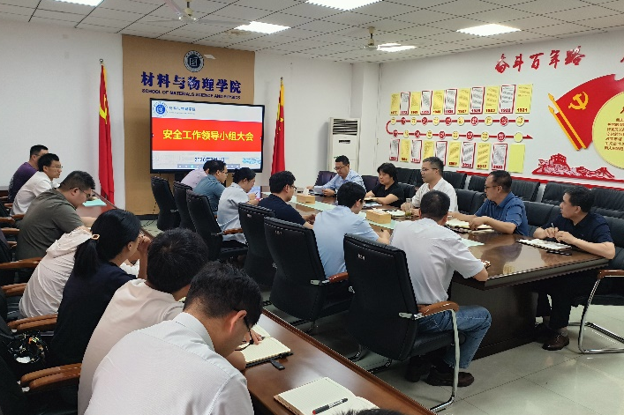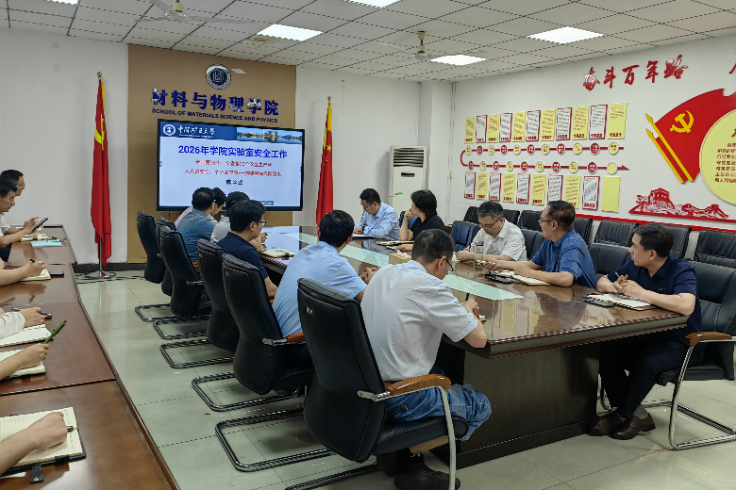

新闻来源：实验中心
摄影：荣露
责任编辑：魏京胜、万义兴
一审一校：任耀剑
二审二校：焦险峰
三审三校：范邵维

